照片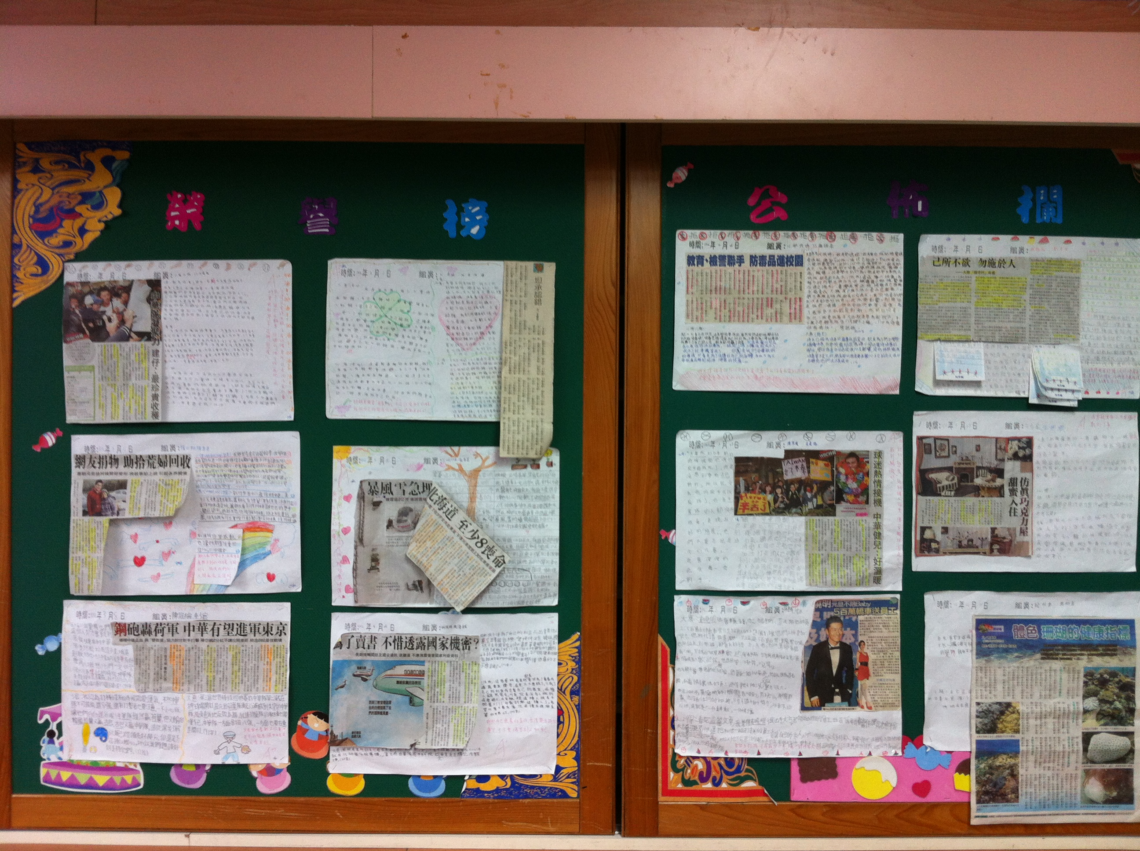
說明： 各組的讀報心得作品
照片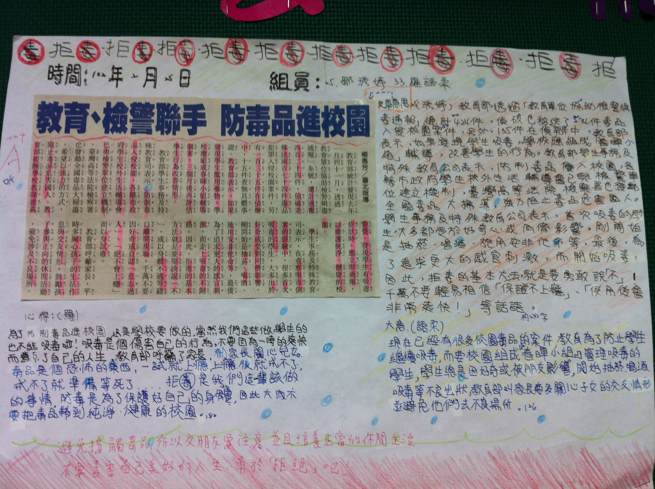
說明： 剪報心得寫作加上內容大意的節錄

